缴费须知
- 缴费日期：2014年3月14日—2014年4月30日
- 请考生注意：各位考生务必凭学院老师提供的考生编号（15位10295开头）和密 码登陆缴费网站
- 复试费每人100元，其中复试费80元，体检费20元。
- 密码请咨询各学院，化工学院密码为123456
- 缴费步骤：

步骤一：考生登录http://pay.jiangnan.edu.cn/payment/ 页面如下:
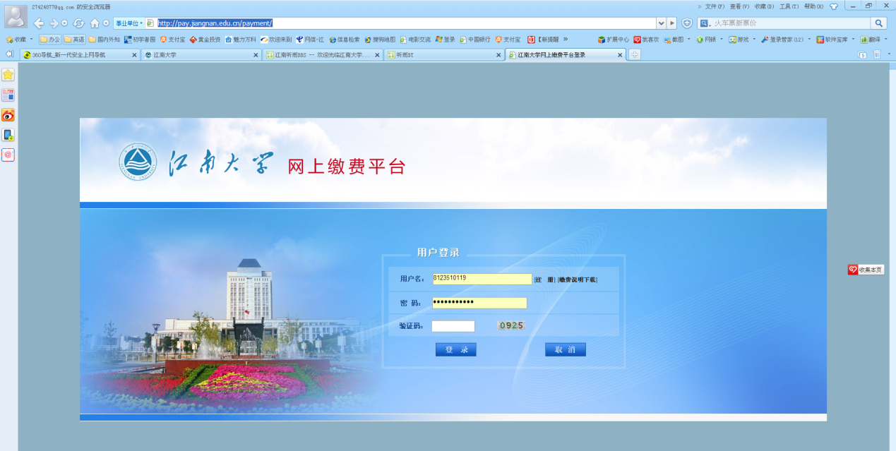
步骤二：用户名输入您的考生编号；
步骤三：密码请咨询学院；
步骤四：输入验证码
步骤五：点击“登陆”后，出现页面如下:
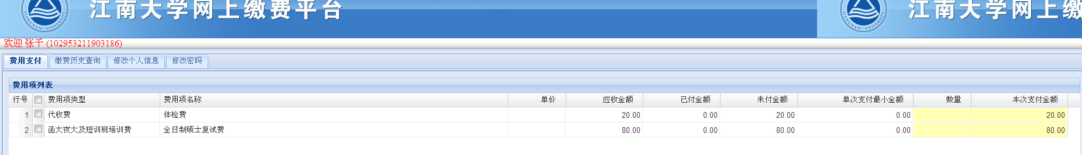

步骤六：勾选1和2
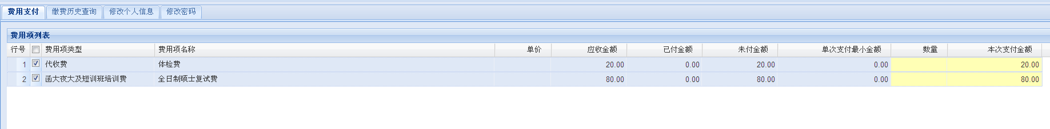

步骤七：点击右下角“支付”
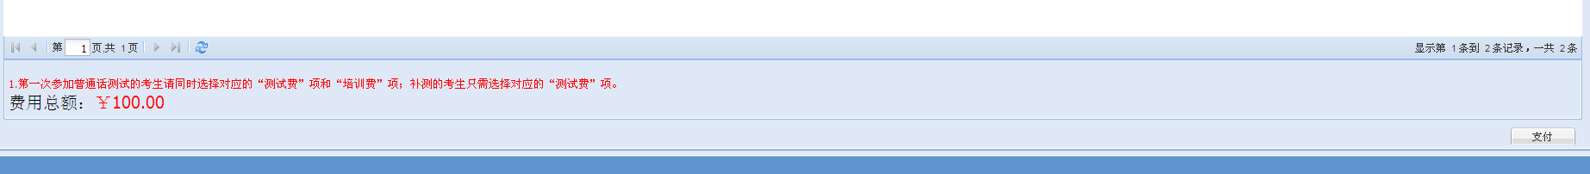
出现：
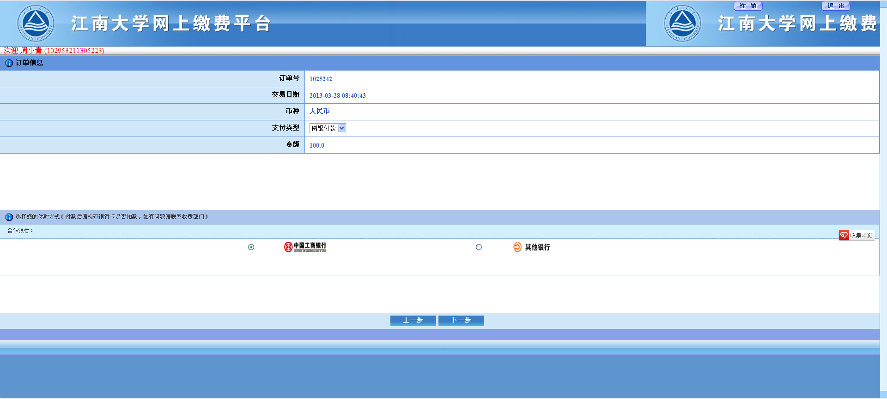
步骤八：考生自主选择付款银行进行支付
步骤九：支付完成后，请回到下面页面：
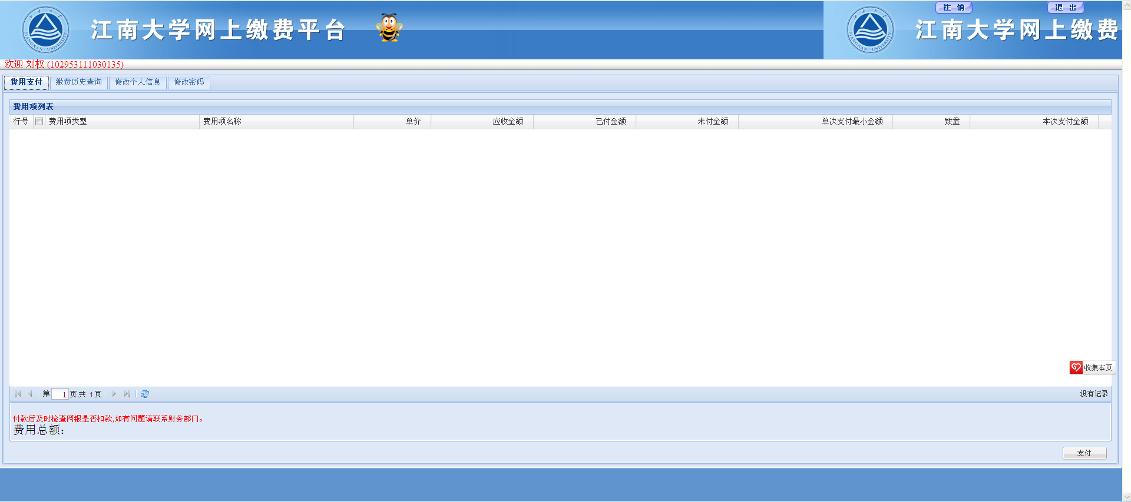
步骤十：点击姓名下方“缴费历史查询”，出现下述页面：
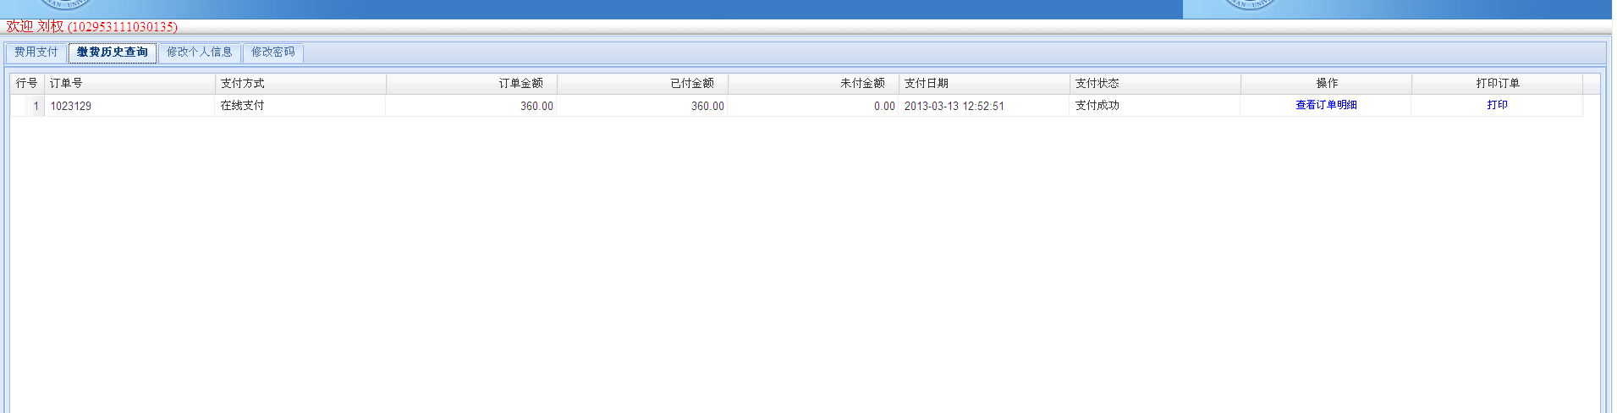

步骤十一：点击打印订单下的“打印”按钮,出现如图所示的凭证：
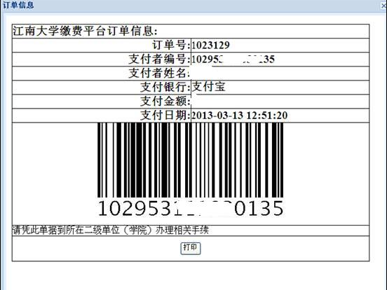

最后，请打印好此凭证（例）后，于面试当天交给学院。

